全程118期Python第二天
回顾:
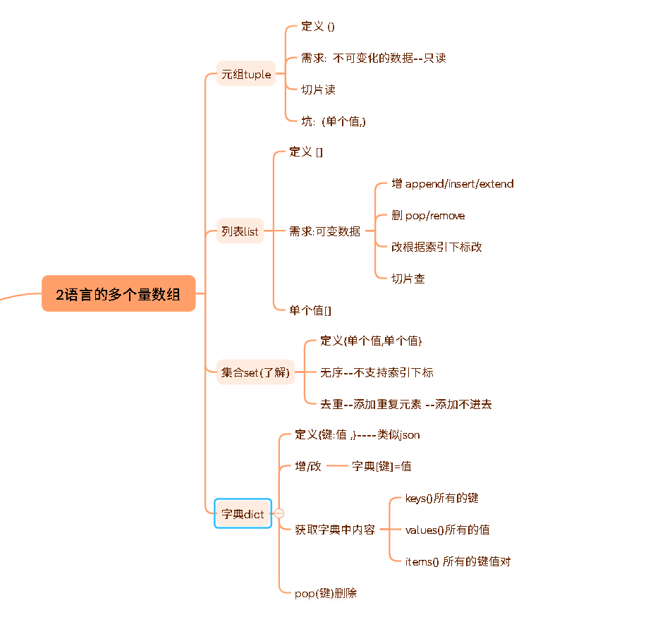
建议查看PEP8 规范

内容1: 分支 (if)

需求: 部分代码执行部分不执行:
例子: 输入 一个人年龄 18~60 当牛做马
18以前 好好学习
60以后 养老~当战马
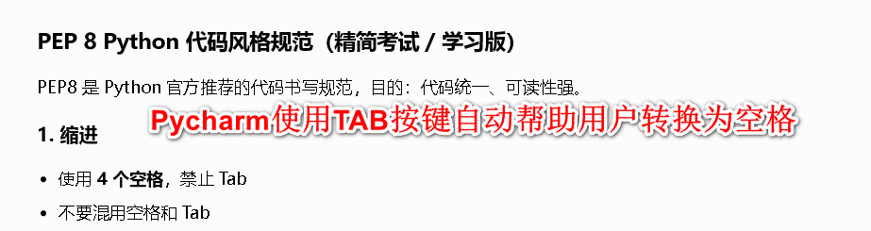
语法:
if 条件1: #条件结果 False True
#空格tab按键 起到 其他语言大括号作用
#满足条件1代码分支
可选elif 条件2: #否则如果
#满足条件2代码分支
可选elif 条件3: #否则如果
#满足条件3 代码分支
....
可选else:
#不满足任何分支代码
注意:
1 空格必须严格对齐 !
2 分支之间是互斥的 不可能同时执行
示例代码如下:--支持互相嵌套~
'''
多行注释
if 条件1: #条件结果 False True
#空格tab按键 起到 其他语言大括号作用
#满足条件1代码分支
可选elif 条件2: #否则如果
#满足条件2代码分支
可选elif 条件3: #否则如果
#满足条件3 代码分支
....
可选else:
#不满足任何分支代码
'''
age=int(input('主人，请输入您的年龄'))
if age<=18:
print('好好学习')
print('天天向上')
elif age>18 and age<=60: # 18<age<=60 不推荐
print('当牛做马～') #从上往下运行～
print('我爱上班～')
elif age>60 and age<=150:
print('退休以后当战马～')
else:
print('输入数据非法～')

练习:
图:-----2
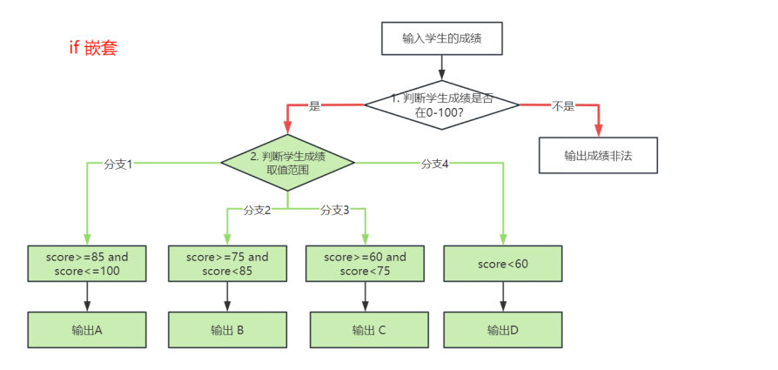

判断学生成绩合法 ---外层if
判断成绩 是否优秀 --内层if

stuScore=int(input('您好，输入您的分数：'))
if stuScore>100 or stuScore <0: #外层if
print('不要耍我，非法分数')
else:
if stuScore>=85 and stuScore<=100: #内层if
print('A')
print('优秀')
elif stuScore>=75 and stuScore<85:
print('B')
print('良好')
elif stuScore>=60 and stuScore<75:
print('C')
print('一般般')
else:
print('潜力无限～')

内容2: 异常捕获 (分支)
需求: Python 异常错误两种
1语法错误、---程序不运行静态错误
2异常（运行Runtime时错误）===>程序跑起来 才会报错
比如 用户随意进行输入?
Python 捕获这种运行错误 ,针对性处理确保程序顺利运行?
解决:
语法:
try: #尝试运行代码
XXX代码
except 可选错误类型1: #如果代码报错执行本分之
XXXX分支
except 可选错误类型2: #如果代码报错执行本分之
XXXX分支
except 可选错误类型3: #如果代码报错执行本分之
XXXX分支
except: #不管报任何错误 都执行本分支
XXXX分支
可选else:
#否则 不报错 执行本分支 和except互斥的
可选finally:
# 不管执行了else 还是except 都会执行本分支代码

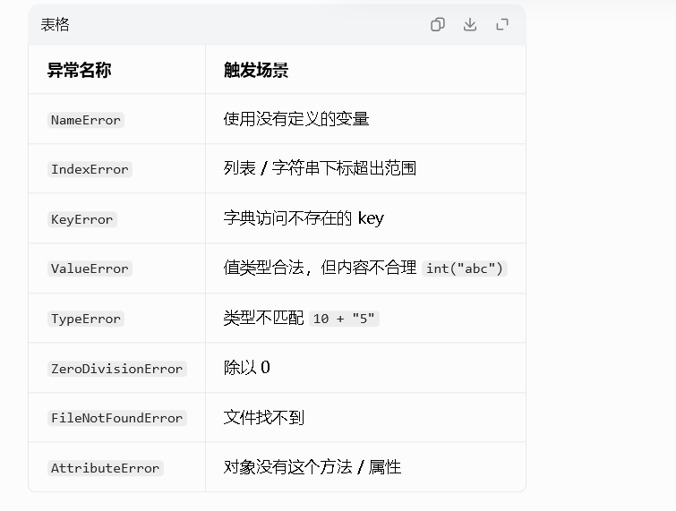

参考代码:
try:
10/2
except ZeroDivisionError: #除数为0异常
print('除数能为0')
else:
print('本次除法合法')

练习1 使用try 优化 评分代码 --让用户任意输入 都可以处理
try: #选中+tab集体缩进 选中+shift+tab 取消缩进
stuScore=int(input('您好，输入您的分数：'))
if stuScore>100 or stuScore <0: #外层if
print('不要耍我，非法分数')
else:
if stuScore>=85 and stuScore<=100: #内层if
print('A')
print('优秀')
elif stuScore>=75 and stuScore<85:
print('B')
print('良好')
elif stuScore>=60 and stuScore<75:
print('C')
print('一般般')
else:
print('潜力无限～')
except : #如果 try中 代码报错执行本分支
print('用户非法操作')
else: #如果 try中 代码不报错执行本分支
print('评分正常运行')
finally:
print('程序结束～')

内容3: 分支案例:
开发个游戏 剪刀0 石头1 布2
小白思路:
1 用户(input 0 1 2) 和电脑玩 (随机 0~2 随机三个数字)
2 if比较
用户 0 剪刀 电脑 1 石头 电脑赢
用户 0 剪刀 电脑 2 布 用户赢
..... 平局
3 代码健壮性 try异常处理

补充: ---Python ---提供 包和模块(文件) 大量对象 帮助程序员开发
import random #灰色代表没有被使用
#语法：模块/对象.调用功能方法
# 指定整型范围 随机数 随机数两边都要
#print(random.randint(0,2))
#1用户(input0 1 2) 和电脑玩(随机 0 ~2随机三个数字)
try:
computer=random.randint(0,2) #电脑数字
print('开挂为了测试逻辑～',computer)
playerInput=int(input('主人，请输入（0剪刀，1石头 ，2布）'))

if computer==playerInput:
print(f'电脑:{computer}用户:{playerInput}平局 ')
elif (computer==2 and playerInput==0) or (computer==1 and playerInput==2) or (computer==0 and playerInput==1):
print(f'电脑:{computer}用户:{playerInput},玩家胜利! ')
else:
print(f'电脑:{computer}用户:{playerInput},电脑胜利! ')
except:
print('您好，请不要非法输入！！！')
补充需求: 方便开发者 观察 代码运行过程(查看变量的变化 ) 调试脚本?

解决: pycharm 提供Debug调试
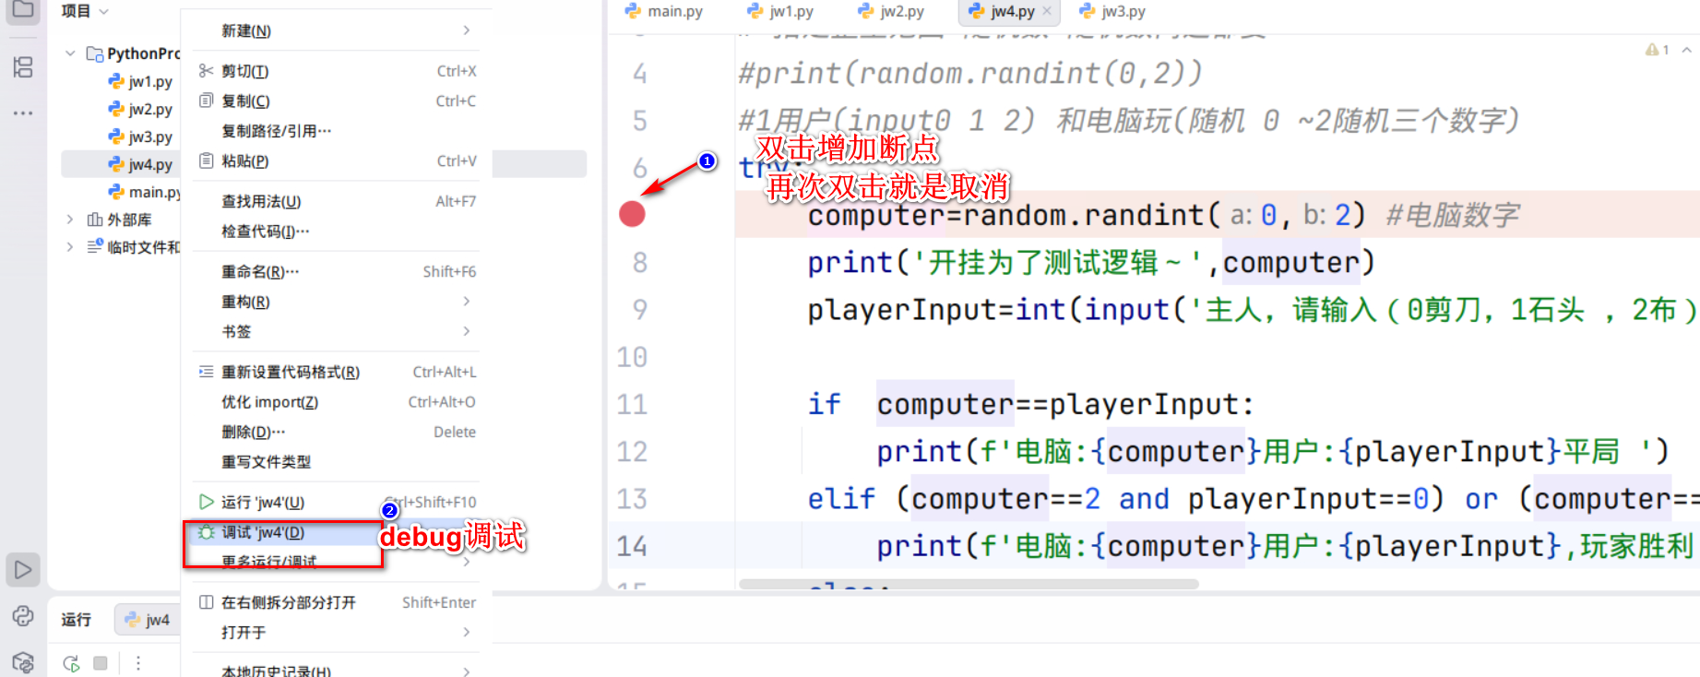
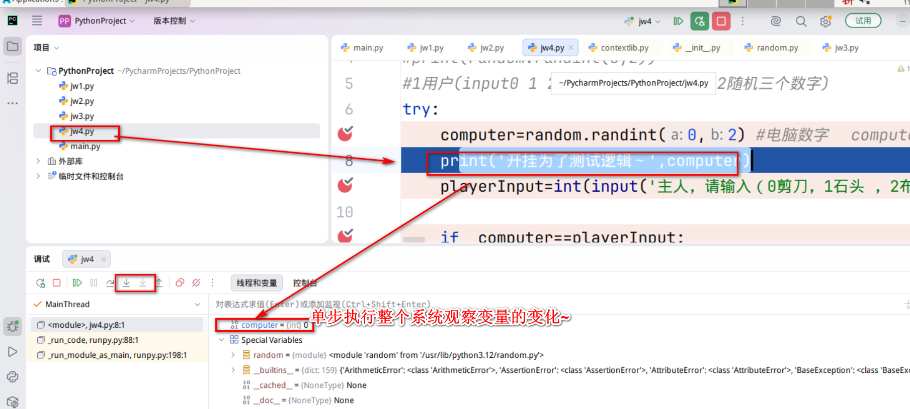

小结: 在python 数字也可以作为条件 0 False 非0 True
None 空 False 非空 True

内容4:循环(while)
语法:
while 条件
循环体

需求: 打印5次我好帅?
i=0
while i<5: #当 满足条件时候
print(f'我好帅～{i}') #重复执行代码～
i+=1 #i=i+1

要求: 分析出 循环执行过程
第一次 第二次
变量1 ....
变量2 ....

例子: 求 1+2...+100 1~100和 -===>5050
i 1,2,3,4,5
sum 不断累加i

i=1
sum=0
while i<=100: #当 满足条件时候
sum+=i
i+=1 #i=i+1

print(f'总和{sum}')

- --->笔试题--给你一下几种形式 说明这些计算加法是否正确 ,为什么不正确?
- A
i=1
sum=0
while i<=100: #当 满足条件时候
i+=1 #i=i+1
sum+=i
print(f'总和{sum}')

第一次 第二次 第三次 第99次 第 100次
i 1 2 3 4 100 101
sum 0 0+2 0+2+3 0+2+3+4 0+2+3...99+100 0+2+3..+100+101
- 答: 整个序列 求出的结果 0+2+3..+100+101

B
i=0
sum=0
while i<=100: #当 满足条件时候
i+=1 #i=i+1
sum+=i
print(f'总和{sum}')

- 第一次 第二次 第三次 第99次 第100次 101次

i 0 1 2 3 ........... 99 100
sum 0 0+1 0+1+2 0+1+2+3 0+1+2+...99 0+1+2+...99+100
0+1+2+...99+100+101

- 答:错 实际 101次 求和 0+1+2+...99+100+101

C
i=0
sum=0
while i<100: #当 满足条件时候
i+=1 #i=i+1
sum+=i
print(f'总和{sum}')

第一次 第二次 第三次 第99次 第100次
i 0 1 2 3 99 100
- sum 0 0+1 0+1+2 0+1+2+3 ..... 0+1+2+...99 0+1+2+...99+100
答: 正确

也可以debug 调试
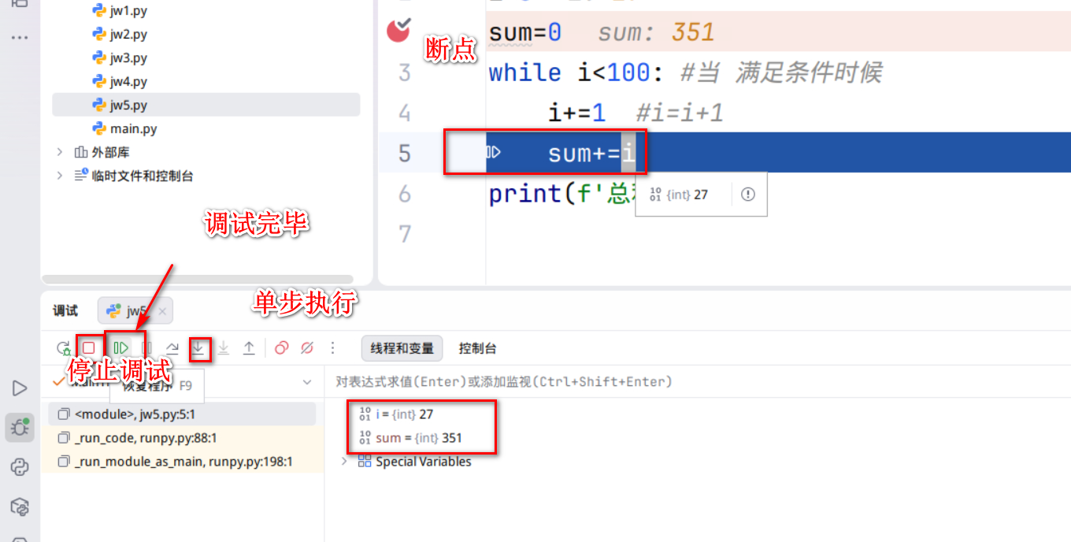

例子2: 计算 1~ 100 需要 求偶数之和(while 嵌套 if )
#循环时候需要判断 while if
i=0
sum=0
while i<101:
if i%2==0: #偶数 %取余数 8%2余数= 4....0余数
sum=sum+i #求和
i=i+1
print("偶数",sum)

例子3: 打印矩形(5*5 矩形)
j=1
while j<=5:
i=1
while i<=5: #内层循环开始
print("*",end=' ')
i+=1 #内层循环结束
j+=1 #从属外层循环
print() #换行

练习 : 打印 9*9乘法表

个人 不要死磕双层循环 学会拆解
思路: 1个 --->1行 --边写边调试心态~->多行 (从内层写 外层 )

i=1
while i<=9: #外层 控制行数1～9
j=1 #打印一行
while j<=i: #内层控制个数 i 1～9
print(f'{i}*{j}={i*j}',end=' ')
j+=1
i+=1
print()

内容5 循环(for)
while ---->不定次循环
for ---->定次循环 确定循环
- 可迭代对象iterable 字符串|列表|元组序列 推导式(高阶)

for 循环变量 in 一一被取出来比如:字符串|列表|元组序列
循环体

# for i in 'python': #迭代出每一个字母
# print(i)
# for aa in ['python','java','C++']:#迭代出每一个元素
# print(aa)

# for aa in ['python','java','C++']:#迭代出每一个元素
# for i in aa: #再次循环字母
# print(i)
#表示100次循环
# range(范围 左闭右开)
#range(元素) ---》 [0,10)
#range(元素1,元素2) ---》 [元素1,元素2)
#range(元素1,元素2,元素3 代表 step 步幅 步距 )
for i in range(1,10,2):
print(i)

内容6 循环关键字补充

补充1: python 循环关键字 break continue:
break和 continue 都可以停止循环 区别 ?
- break #停止当前层循环结束循环
continue # 停止当次剩下循环 ，继续下一次循环
例子: 拍马屁程序
默认 无限次 拍 主人退下 ---停止

i=1
while 1: #死循环
shuo=input('主人，你要和我说话吗？')
if shuo=='退下':
print('遵命～bye～bye')
#break #停止当前层循环结束循环
continue #continue 停止当次剩下循环 ，继续下一次循环
#正因为f format支持格式化字符串才支持{} 引用变量
print(f'第{i}次夸真帅～')
print(f'第{i}次夸真好看～')
i+=1

补充2: 循环和else组合 (python)

语法:while/for 和else组合
循环
循环可能中断
else:
#如果循环顺利执行到最后一步~ 执行本分支~

for i in range(1,10):
if i==7:
print('循环停止～')
break
print(i,end=' ')
else:
print('有惊无险～循环顺利执行结束～')

应用1:---练习: 判断 一个数字是否是素数num 质数
条件1 大于 1
除了 1和本身 都不能被整除的数字
12 不是 能被 2 6 整除
13 是
#1输入数字
num=int(input('主人，请输入数字:'))
#2 判断<=1 不是素数
if num<=1:
print(f'抱歉{num}不是素数')
else:
#3 如果 除了 1和本身 都不能被整除数字 -- 2~num-1 -》素数
for i in range(2,num): #[2,num本身) 等价于 2～num-1
if num%i==0: #整除
print(f'抱歉{num}不是素数')
break
else: #for循环顺利执行完 没有一次整除机会～
print(f'输入数字{num}是素数！！')

应用2: 输入日期2026年 8月 4日 一年中的第几天(jwNum)?
算法思路:---解决问题方法
思路 : 1输入问题 2026/8/4 切割字符串.split('切割符号') 列表中去
用户 输入三次 输入年 输入月 输入日

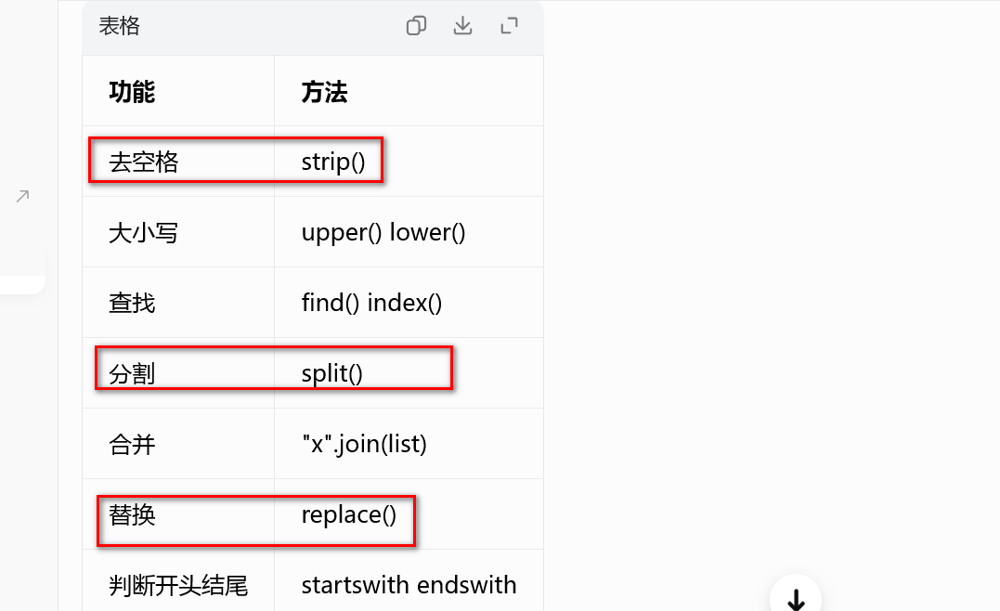

2.1 根据输入的月份 序列 1~7 月份天数 增加jwNum上去
1 3 5 7 8 10 12 当31
4 6 9 11 当 30
2.2 根据 输入的年份 2026 判断平闰年
闰年 如果能被4整除不能被100整除 又可以被400整除
2 月 29
平年 2月 28天
29/28 增加到 jwNum

2.3 根据输入的日期 4 追加到 jwNum

3输出jwNum 输出总天数
shuRu=input('主人，请输入日期 /隔开：')
jwList=shuRu.split('/') #切割符号--->列表
print(jwList)
year=int(jwList[0])
month=int(jwList[1])
day=int(jwList[2])
基础弱 ---抄三遍
基础强--练习之类的~

